09.04. 2020 г. (четверг)
МДК 04.01 Искусство прически
Группа: № 74
Урок № 36,37
Тема: Технологии свадебных причесок на волосах разной длины. Особенности свадебных причесок.
Цель: закрепить знания о вечерних прическах.
Литература:
1. Королева С.И. Основы моделирования прически: учебное пособие для учреждений нач.проф.образования/С.И. Королева.-М.: Издательский центр «Академия»,2012.-192 с.
2.Одинокова И.Ю. Технология парикмахерских работ: учебное пособие для образовательных учреждений начального профессионального образования / И.Ю. Одинокова, Т.А. Черниченко.- М.: Издательский центр «Академия», 2004. – 176 с.
3.Парикмахерское искусство. Материаловедение: учебник для студ. образоват. учреждений сред.проф. образования / А.В. Кузнецова, С.А. Галиева, Н.Х. Кафидова и др..- 8-е изд., испр. И доп.- М.: Издательский центр «Академия», 2013.- 176 с.
Материалы урока:
Свадебные прически:
Независимо от длины волос для создания свадебного образа необходимо приготовить ряд аксессуаров:
- удобную расческу для разделения волос на пряди (лучше приобрести расчески разных размеров);
- щетку;
-большое и маленькое зеркало, чтобы удобно было рассмотреть прическу с разных ракурсов; -плойку и щипцы;
- набор шпилек и невидимок;
-эластичные резинки разного размера;
-бигуди разной формы;
-специальный парикмахерский валик;
-украшения для волос: заколки, стразы, жемчуг, бусинки, ленты, живые цветы, банты; фен. Рекомендуется отдать предпочтение аксессуарам и инструментам высокого качества, которые продаются в специализированных магазинах для парикмахеров. С ними проще работать, при этом уложить волосы удастся надежнее.
За несколько дней до бракосочетания при необходимости следует отправиться в салон и привести пряди в порядок. Даже самая изысканная причёска не спасет посеченные неухоженные локоны. Важно также вымыть волосы в день торжества и воспользоваться средствами, придающими локонам блеск и аромат.
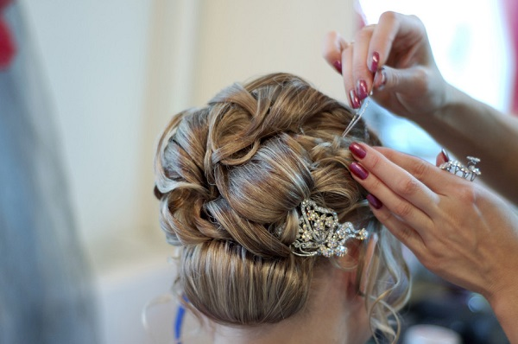

Существует множество укладок для свадьбы на основе волос разной длины, будь то каре, пряди средней длины или локоны по пояс, которые легко сделать самостоятельно.
Стилисты дают несколько рекомендаций по выбору подходящего варианта:
-Пышные высокие прически визуально сужают лицо, но уменьшают рост. Хорошо сочетаются они с узкими или прямыми платьями и открытыми плечами;
-Тонкие вьющиеся волосы выпрямлять не рекомендуется.
На протяжении свадебного дня сохранить форму таких прядей будет крайне сложно;
-Круглое лицо украсят пышные укладки и распущенные локоны.
-Подкорректировать форму можно и при помощи правильно подобранных, визуально удлиняющих лицо украшений;
-Для длинных густых волос подойдут самые простые варианты – крупные завитки, косы или пучок;
-Короткие локоны дополняют начесом, завитками у висков и искусственными прядями;
-Для укладки волос средней длины хорошо использовать парикмахерский валик;
-Выбирая свадебную прическу, советуют ориентироваться и на время года.
Небрежная укладка и распущенные волосы, например, более уместны для летнего торжества; Не стоит в день бракосочетания экспериментировать с цветом волос. Даже отдельные пряди лучше окрасить заранее.

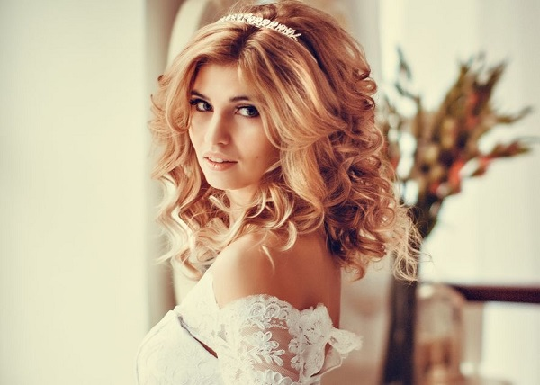

Свадебная прическа с плетением и цветами
Прически с плетением в свадебном образе смотрятся изысканно и женственно. Украшают голову сложными плетениями в несколько ярусов либо просто заплетают асимметричную косу.
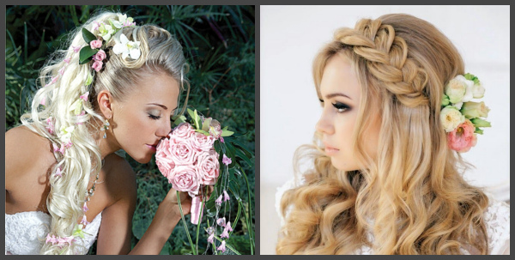
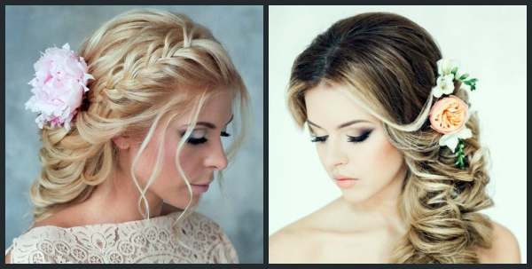
Выигрышно выглядит французская или перевернутая коса. Популярны также укладки в виде водопада и так называемый рыбий хвост. Для украшения используют живые или искусственные цветы. Перед плетением на макушке следует слегка начесать волосы, чтобы сделать прическу более пышной. Не выходит из моды водопад волос со множеством косичек. Свисающие пряди в такой укладке слегка завивают плойкой.

Домашнее задание: законспектировать, выслать фото, выучить конспект. Подготовить материал о спортивных прическах.

